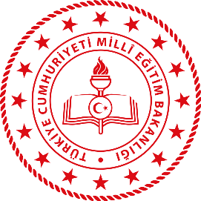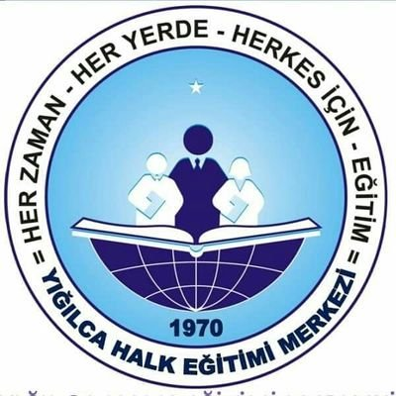



MİLLİ EĞİTİM BAKANLIĞI

HAYAT BOYU ÖĞRENME GENEL MÜDÜRLÜĞÜ

YIĞILCA HALK EĞİTİMİ MERKEZİ

202… / 202… DERS YILI

KURS DEFTERİ

**KURS NO**